Разработка урока по естествознанию 2 класс.
Пән: Математика | Мектеп: Ақмола облысы Есіл ауданы Свободный ауылы  «Свободный орта мектебі» ММ бастауыш сынып мұғалімі
Ұзақ мерзімді жоспар бөлімі:
3А бөлімі. Сандармен амалдар орындау

Күні: | Мұғалімнің аты-жөні: Досмаганбетова Гульнур
Сынып: 1 | Қатысқандар:
Сынып: 1 | Қатыспағандар саны:
Сабақтың тақырыбы: | 1.2 Сандармен амалдар орындау
Осы сабақта қол жеткізілетін оқу мақсаттары (оқу бағдарламасына сілтеме) | 1.2.1.6 екі амал арқылы орындалатын жақшамен және жақшасыз берілген өрнектердің мәнін табу
Сабақ мақсаттары | Барлық оқушылар: Екі амалды есептердің орындалу тәсілін жақшамен және жақшасыз түсіну.  Көптеген оқушылар: Жақшалы және жақшасыз өрнектердегі амалдардың орындалу тәсілін анықтау.  Кейбір оқушылар: Өрнектерге мәтін құрастыру.
Жетістік критерийлері | • Екі амалды жақшалы және жақшасыз өрнектердегі амалдардың орындалу тәртібін анықтайды және мәнін табады.
Тілдік мақсат | Қосу мен азайтудың өзара байланысын түсіндіру.  Пәнге қатысты лексика мен терминологиясы:  біріктіру, қосу, өрнек, жақша,  Диалог пен жазуға пайдалы сөз тіркестері:  Екі амалды жақшалы және жақшасыз өрнектердегі амалдарды көріп тұрмыз ба?
Құндылықтарды дарыту | Өзара сыйластыққа тәрбиелеу
Пәнаралық байланыстар | Сауат ашу
АКТ қолдану дағдылары | Слайд арқылы кесте толтыру
Алдыңғы меңгерілген білім | 100-ге дейін санау дағдылары; санды сандық түзу сызықта үлгілеудің тәсілін түсінеді.
Сабақ барысы
Сабақтың жоспарланған кезеңдері | Сабақта жоспарланған іс-әрекет | Ресурстар
Сабақтың басы  7 мин | Оқушыларды сабақ мақсатымен таныстыру.  Екі амал арқылы орындалатын жақшамен және жақшасыз берілген өрнектердің мәнін табу  (Ж) Ширату жаттығуы.  Балалар бір-бірінен қарама-қарсы бағытта тұрады. Бір, екі, үш дегенде, он қолының саусақтарын көрсетеді. Саусақ сандарының қосындысын жазып отырады.  (МК,Ұ) Жақшалы өрнек шығу үшін біз не істей аламыз? Қажетті сөздерді қайталаңдар: алдымен біз..., сосын біз..., содан кейін ..., енді бізде ... бар, соңында біз ... істей аламыз.
Сабақ ортасы  20 мин  10 мин | (Ж,С) Тақтаға қарапайым Кэррол диаграммасы ұсынылады.  Сыныппен ой бөліседі.  (Ұ) Өрнектегі амалдарды орындау тәртібін қарастыру бойынша жұмысты ұйымдастырылады.  — жақшамен берілген өрнектегі амалдардың орындалу реті қандай?  — Қалай ойлайсың, математикада жақшалар не үшін қолданылады?  — (12 + 8) – 5 өрнегін оқы және өрнектегі амалдардың орындалу ретін ата.  — 11 + (9 – 3) өрнегін оқы және өрнектегі амалдардың орындалу ретін ата.  — 20 – (10 – 7) өрнегін оқы және өрнектегі амалдардың орындалу ретін ата.  — 18 – (12 + 2) өрнегін оқы және өрнектегі амалдардың орындалу ретін ата.  (Д) ҚБ тапсырмасымен жұмыс ұйымдастыру  Берілген өрнектердегі амалдардың орындалу тәртібін анықтайды. Көк дөңгелекшенің ішіне амалдардың орындалу ретін жазып көрсетеді. Өрнектердің мәнін табады.  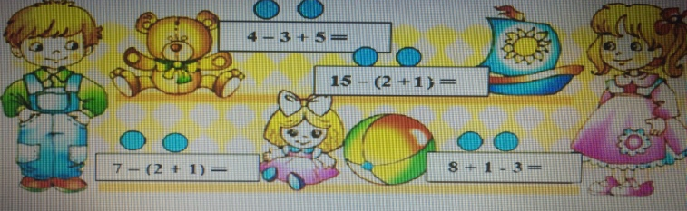  Дескриптор:  Білім алушы  -екі амалды жақшалы өрнектердегі амалдардың орындалу тәртібін жазып көрсетеді;  -екі амалды жақшасыз өрнектердегі амалдардың орындалу тәртібін жазып көрсетеді;  -екі амалды жақшалы өрнектердің мәнін табады;  -екі амалды жақшасыз өрнектердің мәнін табады. | Ашық хаттар  Қ Б жинағы, 66 бет
  Жақшалы өрнек | Жақшасыз өрнек
  (12 + 8) – 5 | 12 + 8 – 5
Сабақтың соңы  8 мин | (Ж,Т) Оқушылар алдарындағы сандардан өрнектер құрастыра отырып амалдарды орындайды. Өрнек құрастыра отырып жақша қою арқылы амалдар орындайды.  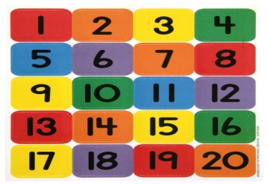  Әр топтың ойын тыңдау.  (Ұ) Рефлексия «Бас бармақ» тәсілі  Барлығын түсіндім...  Енді түсініп келемін...  Түсінбедім ... | Кеспе сандар, математикалық амалдар, түсті қарындаштар
Дифференциация (саралау) – | Бағалау – оқушылардың материалды меңгеру деңгейін қалай тексеруді жоспарлайсыз? | Денсаулық және қауіпсіздік техникасының сақталуы
Барлық оқушыларға екі амалды жақшалы өрнектердегі амалдарды орындауға мүмкіндік беремін.  Қабілетті жоғарғы оқушыларға мысалдар бойынша есеп құрастыруға мүмкіндік бере отырып, саралаудың қарқынды тәсілін қолдануға мүнкіндік беремін . | Қ Б жинағындағы берілген тапсырмалардың дескрипторларын орындау арқылы жүреді.  -.Кэррол диаграммасы арқылы жақшаларды ажырата алады.  - Өрнектердегі амалдардың орындалу тәртібін жазып көрсетеді.  - Екі амалды жақшалардың мәнін табады.

